Princezná zakliata v čase 2

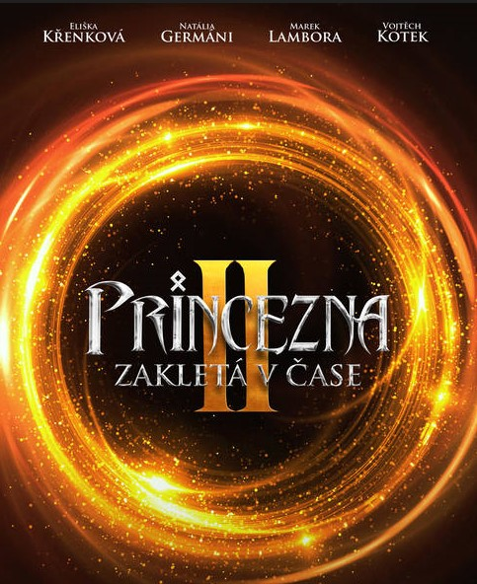
Príbeh plný nádeje, lásky, kúziel a alchýmie: to všetko je Princezná zakliata v čase 2.
Po veľmi úspešnom prvej časti(ČSFD 72%), o ktorej bolo počuť ako o „českom Harry Potterovi“ prichádza pokračovanie.
Mladá alchymistka Amélia (Eliška Křenková) získa zakázanú magickú moc: dokáže čiastočne ovplyvňovať tok času. Zneužitie jej nových schopností ju však rozdelí v čase a Amélia zo súčasnosti sa stretáva s Améliou z minulosti, ktorá ju sprevádza na každom kroku. Navyše z dávno zabudnutej temnoty času povstane nová hrozba, alchymista zvaný Pán rún (Ján Jackuliak), ktorý túži získať kontrolu nad všetkou mágiou v Oberone. Aby to dokázal, musí Ameliu zbaviť kontroly nad časom. Amélia spolu so svojimi nerozlučnými priateľmi princeznou Ellenou (Natalia Germani) a princom Jánom z Calderonu (Marek Lambora) cestuje do magického mesta Ayra, kde sídli Spolok alchymistov, ktorý prisahal chrániť mágiu. Po jeho boku musí Amelia čeliť nielen svojmu doteraz najmocnejšiemu protivníkovi, ale aj vlastnej túžbe po zakázanej moci.

Premiéra: | 1.12.2022
Originálny názov: | Princezna zakletá v čase 2
Produkcia: | Česko
Formát: | Dolby Digital , 2D
Jazyková úprava: | pôvodná česká verzia
Žáner: | scifi, akčný,fantasy
Minutáž: | 138 min
Prístupnosť: | od 12 rokov
Scenár: | Petr Kubík, Lukáš Daniel Pařík
Réžia: | Petr Kubík
Hudba: | Lukáš Daniel Pařík
Kamera: | Kavel Popp
Strih: | Matěj Jankovský
Producent | Viktor Krištof
Hrajú: | Eliška Křenková, Natalia Germani, Marek Lambora, Simona Zmrzlá, Vojtěch Kotek, Jan Révai, Martin Písařík, Jakub Ouvín, Veronika Freimanová, Roman Zach, Vladimír Polák, Pius Okaba, Karel Dobrý, Cyril Dobrý, Ján Jackuliak, Petra Nesvačilová, Petr Novotný Kadeřník, Bohuslav Hrdlička, Terezie Holá, Sára Korbelová

